ZAMÓWIENIE NA MOSKITIERY RAMKOWE
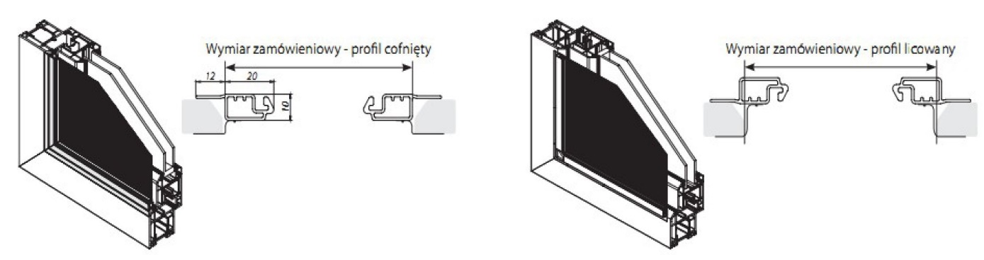

Zamawiający:

Nr zamówienia:

Data zamówienia:

Termin realizacji:
* Wysokość szprosu mierzona jest od dolnej krawędzi moskitiery.

Nr paczki | Szerokość  (mm) | Wysokość (mm) | Ilość (szt.) | Kolor |  |  |  |  |  |  | Rodzaj uchwytów |  |  |  |  |  |  |  | Rodzaj profilu |  | Rodzaj narożnika |  | Profil bez kołnierza  widok od wewnątrz |  |  |  | Szpros*
 |  |  |  | biały | brąz | antracyt | złoty dąb | mahoń | orzech | winchester | 0 | 5 | 9 | 12 | 15 | 18 | 25 | Uniwersalny  (sprężynka) | Cofnięty (standard) | Licowany (odwrotny) | PCV | wewnętrzny | góra | lewy | prawy | dół
1 | 2 | 3 | 4 | 5 |  |  |  |  |  |  | 6 |  |  |  |  |  |  |  | 7 |  | 8 |  | 9 |  |  |  | 10
(czytelny podpis zamawiającego)

